Министерство образования Республики Беларусь

Учреждение образования «Белорусский государственный университет информатики и радиоэлектроники»

Факультет компьютерных систем и сетей

Кафедра информатики

Дисциплина: Компьютерные сети

Проект компьютерной сети

На тему: «Сеть для бригады системных программистов из 12 человек с

начальником (низкоуровневое программирование, Assembler, C, C++)»

Подготовил: студент гр. 052001

Лосев В.Э.

Проверил: доцент кафедры информатики

Ганжа В.А.

Минск 2013

**Введение**

В нашем проекте мы будем создавать сеть для бригады программистов из 12 человек с начальником, которые разрабатывают на языках Assembler, C, C++. Будем считать нашу бригаду небольшой фирмой.

Для организации работы данной фирмы нужно определить потребности сотрудников. Первоначальной задачей является создание локальной компьютерной сети для обмена данных внутри бригады разработчиков, а также подключение этой сети к Интернету. Для комфортной и беспрепятственной работы команды, связи с заказчиками, нам нужна и телефонная сеть, которая будет работать независимо от локальной компьютерной сети. Также в нашей сети есть начальник (он же менеджер проектов), а следовательно он должен иметь возможность контролировать работу своих подчиненных.

Итак, для функционирования нашей бригады понадобится:

* Локальная компьютерная сеть с выходом в интернет;
* Телефонная сеть;
* Возможность мониторинга начальником работы разработчиков

Исходя из данных положений, определим характеристики сети.

**Топология сети**

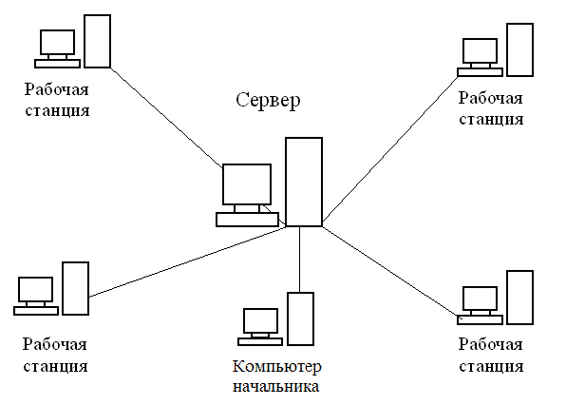

Для данной сети наиболее подходящая топология- это “звезда”. Ее можно считать активной, так как будет использоваться сервер. Но серверу в любом случае нужно раздавать локальную сеть компьютером, поэтому будет использоваться коммутатор.

Весь обмен информацией идет исключительно через центральный компьютер, на который таким способом возлагается очень большая нагрузка. Также в выбранной топологии никакие конфликты в принципе невозможны, потому что управление полностью централизовано.

Так как наша фирма занимается разработкой ПО, то использование сервера рационально. Все наработки, файлы, тестовые примеры будут храниться на нем, а также интернет будет раздаваться с помощью сервера.

При использовании такой сети существует единственный минус- этот выход из строя сервера. В таком случае все компьютеры будут отключены от сети- выход в интернет будет невозможен.

Современные серверы построены так, что довольно редко выходят из строя (при условии правильного проектирования и администрирования), что позволит работать нашей бригаде без серьезных сбоев.

В сети типа “звезда” легко подключать периферийные устройства.

**Интернет**

В нашей сети всего 12 компьютеров и компьютер начальника. После просмотра тарифов наших провайдеров для юридических лиц выбран следующий: безлимитный трафик, скорость приема/передачи до 8192/512 Кбит/с, технология- ADSL (Тарифный план “Домосед-Ультра”). Для сети должно вполне хватать.

**Оборудование**

Выше было принято решение, что должна быть локальная компьютерная сеть и телефонная сеть. Это обусловлено тем, что фирма довольно много вопросов будет решать именно по телефону, а также для связи самих сотрудников.

Для организации локальной компьютерной сети нам необходимо:

1. Сервер
2. DSL-маршрутизатор (Модем)
3. Сетевой коммутатор
4. Кабеля

Для организации телефонной сети:

1. Мини-АТС
2. Несколько телефонов

Локальная компьютерная сеть

Сервер:

S5000MB (S5325LNI): CORE I5-3470/ 4 ГБ/ 2 X 1 ТБ SATA RAID

Компьютер, предназначенный для использования в качестве серверов. Данный компьютер имеет специальный корпус с мощным блоком питания и оснащен RAID-массивом для лучшей сохранности данных. Также в нашем варианте нам нужен серве с двумя сетевыми картами (одна- принимает от модема интернет, вторая- раздает его на коммутатор).

Также в данном сервере используется хороший процессор (Intel Core i5-3470 3.2 GHz), неплохая HDD память (2 шт. HDD 1 Tb SATA 6Gb/s Seagate Constellation CS 3.5" 7200rpm 64Mb) и RAM (2 шт. Crucial DDR-III DIMM 2Gb).

<http://gigabit.by/model/146287>

DSL-маршрутизатор (Модем):

Zyxel P-870HW-51A V2

Модем получиться довольно дорогой, так как на мой взгляд, использование в модеме встроенного VPN-сервера намного лучше, чем внедряя в сеть отдельный VPN-сервер.

[<http://catalog.onliner.by/zyxel/p660htnee/>/](http://catalog.onliner.by/zyxel/zyp660ht3_ee/)

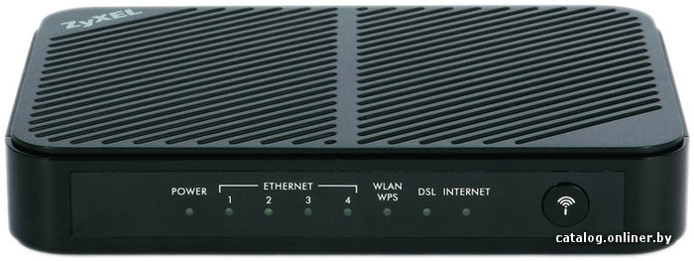

Сетевой коммутатор:

D-Link DGS-1100-16

Скорость 100/1000 Мбит/c на каждом из 16-ти портов. Компактный металлический корпус со встроенным адаптером питания

<http://catalog.onliner.by/dlink/dldgs110016/>

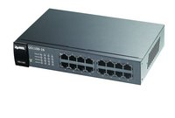

Телефонная сеть

Мини-АТС:

PANASONIC KX-TEB308

Данная АТС является наилучшим вариантом для нашего офиса. АТС поддерживает 3 внешних и 8 внутренних линий. Легко программируется с компьютера при помощи USB. Есть поддержка системного телефона (входит в комплект). Внешние звонки со всех внешних линий или определенной внешней линии могут поступать как на один определенный внутренний номер, так и на несколько номеров или группу номеров.

<http://www.ats.by/panasonic_kx-teb308.htm>

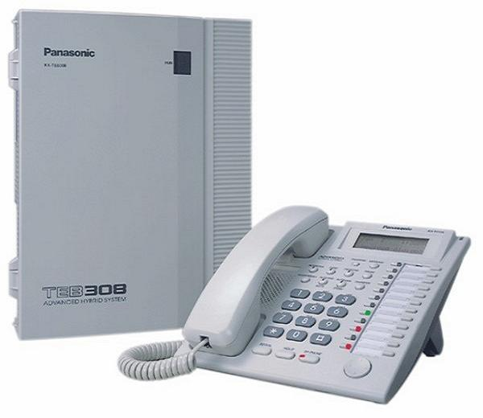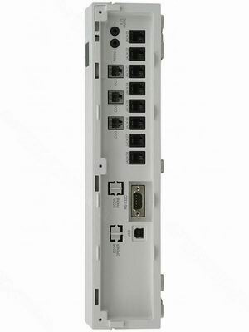

Телефон:

Радиотелефон Gigaset A420 Trio

Выбрана эта модель, так как она содержит базу и 3 трубки. Для нашей команды будет достаточно.

<http://catalog.onliner.by/gigaset/gigaseta420trio/>

**Схема сети**

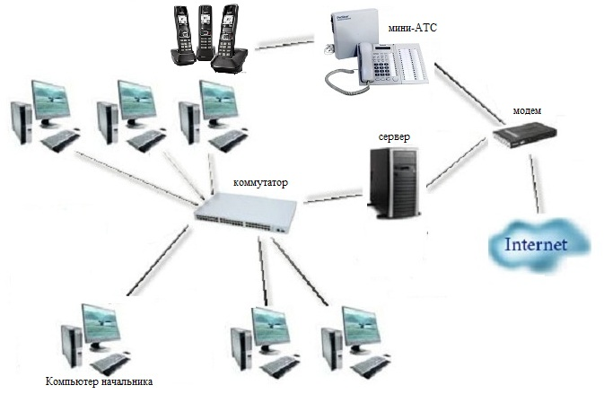

**Программное обеспечение**

Операционную систему

Компьютер начальника подключен через коммутатор к серверу. Только он является его администратором, поэтому он может мониторить компьютеры сотрудников. Весь использованный трафик, залитые файлы, а также вся разработка будет храниться на сервере.

В коммутатор встроен VPN-сервер, который будет обеспечивать защиту. Антивирус в данном случае значимой роли не играет (можно использовать Kaspersky или NOD 32 версии для интернета)

**Модель OSI**

Протоколы, которые могут использоваться в данной сети:

1. Физический

ADSL-протокол для соединения с сетью Интернет; проводной кабель (витая пара) для обеспечения подключения со скоростью до 100 Мбит/с с разьемами RJ-45 (стандарт IEEE 802.3u)

1. Канальный

СтандартFastEthernet IEEE 802.3u

1. Ceтевой

IPv4, RIP, ICMP

1. Транспортный

TCP, UDP, VPN развернут на уровне сетевого

1. Сеансовый

H.245 (Call Control Protocol for Multimedia Communication), RPC (Remote Procedure Call Protocol), SOCKS (Sockets)

1. Представительский

SSL

1. Прикладной

BitTorrent, DNS, FTP, HTTP, POP3, IMAP, SMTP

# **Общая стоимость:**

|  |  |
| --- | --- |
| **Наименование** | **Примерная стоимость** |
| Сервер S5000MB (S5325LNI): CORE I5-3470/ 4 ГБ/ 2 X 1 ТБ SATA RAID | 650$ |
| Модем Zyxel P-870HW-51A V2 | 67$ - 76$ |
| D-Link DGS-1100-16 | 60$ - 163$ |
| Сетевой кабель (витая пара), около 100 метров | 100$ |
| Мини-АТС PANASONIC KX-TEB308 | 360$ |
| Радиотелефон Gigaset A420 Trio | 72$ - 105$ |
| Безлимитный доступ в Интернет на скорости 8 Мбит/с | 25$ в месяц |